**Guía de “Medir longitud”**

**Asignatura: Matemática Curso: 1° básico**

**Fecha: semana del 13 al 23 de octubre 2020 Docente: Karla Uribe Madrid**

**Margarita González (PIE)**

**Nombre del Alumno: _________________________________________________**

**I.- Objetivo de Aprendizaje:** Identificar y comparar la longitud de objetos, usando palabras como largo y corto. (OA18)

**II.- Contenido: medir longitud**

**III.- Objetivo de la clase:** Miden la longitud de un objeto, usando unidades de medida no estandarizadas, como lápices, clips u otros.

**IV.- Indicaciones generales:**

1. ¿Cómo están niñas y niños? Les cuento que esta nueva semana aprenderemos de nuevo contenido. Para eso, necesito mucha atención. Con la ayuda de un familiar, pedimos que lea las definiciones que comenzaremos conociendo.
2. Recuerda que en todas las guías debes escribir tu nombre y apellido solito o solita.
3. Para que este proceso sea exitoso se debe trabajar en un lugar sin distracción.

**Actividad:** ¡comencemos aprendiendo… a leer!

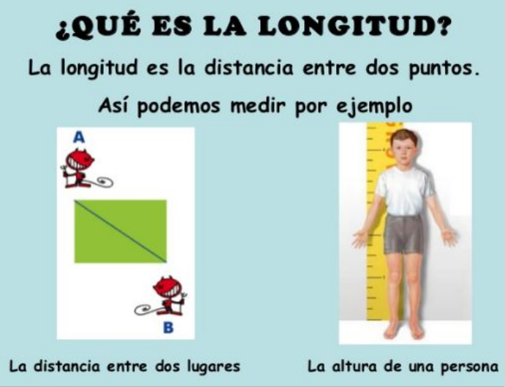

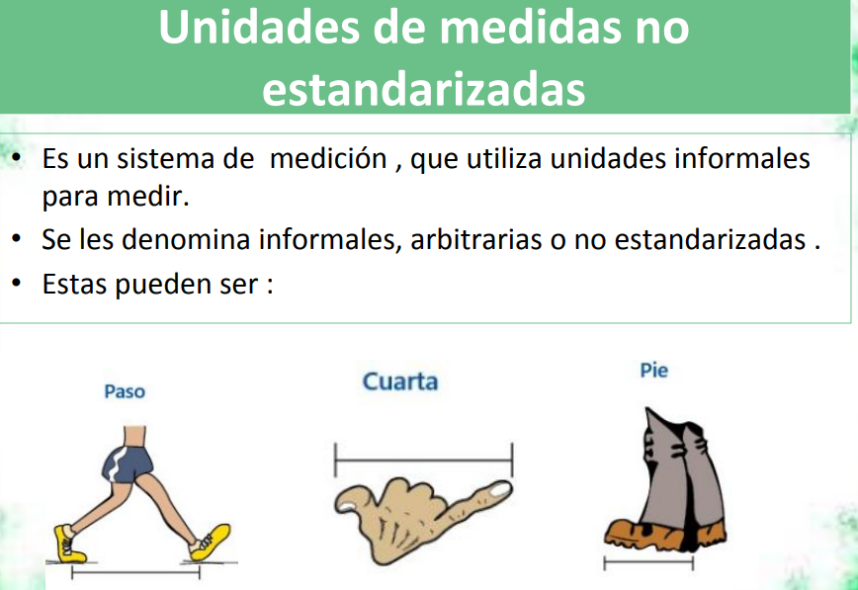

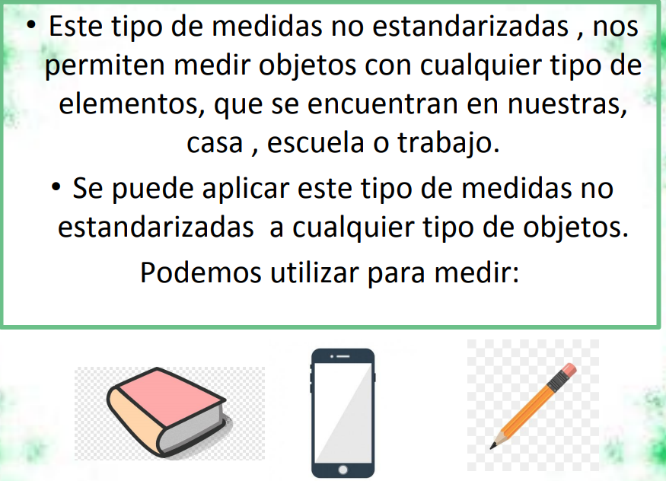

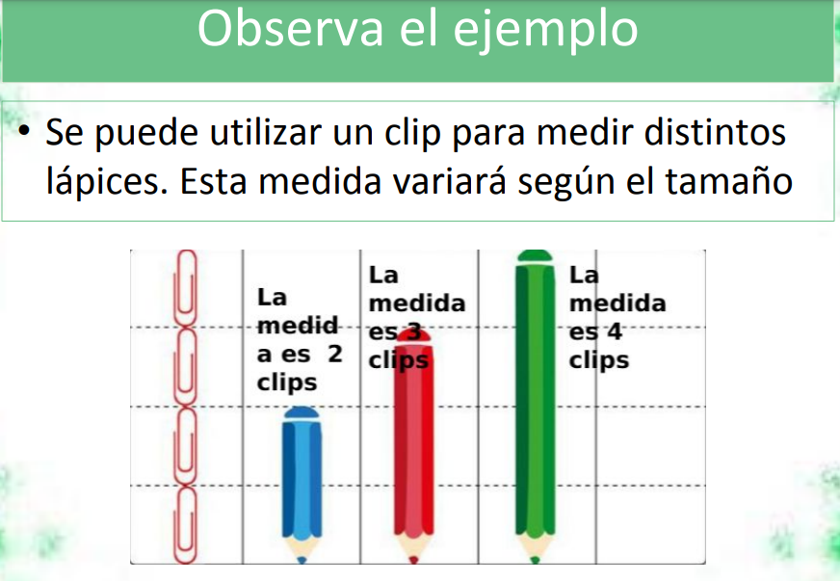

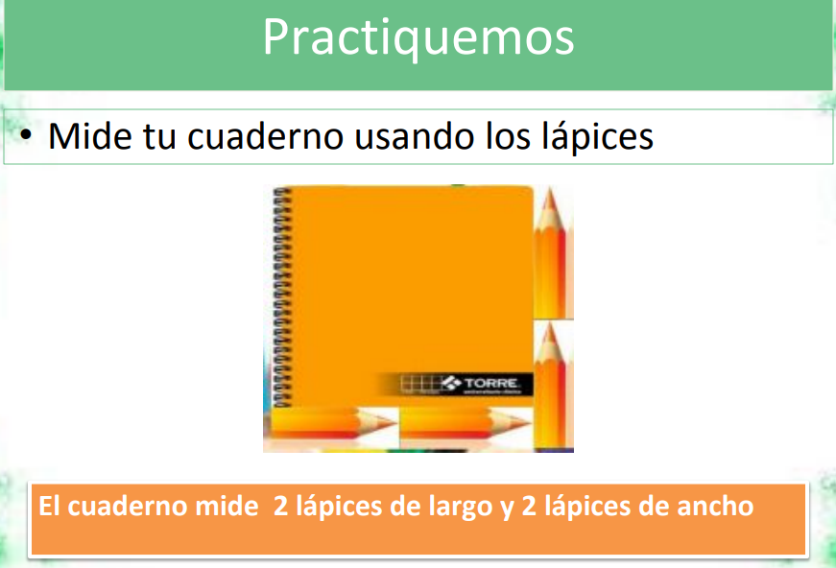

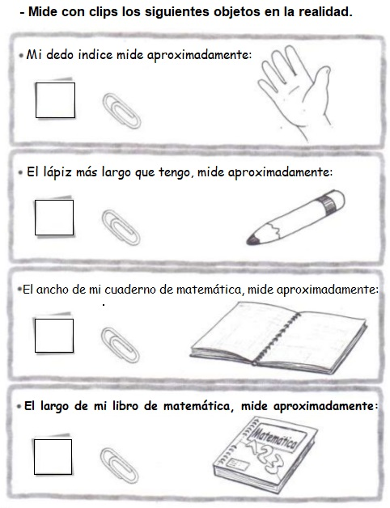



 **Indicador de evaluación:** Medir la longitud de un objeto, usando unidades de medida no estandarizadas, como lápices, clips u otros.

SALIDA

* ¿Qué unidades de medidas utilizamos en la actividad? Colorea la respuesta correcta:

|  |  |
| --- | --- |
| ESTANDARIZADA | NO ESTANDARIZADA |

* En el recuadro hay un televisor y una cama. Elige el objeto con el que medirás (puede ser clips, lápiz, zapatos, etc.), completa el recuadro con tu registro. ¡vamos que se puede!

|  |  |  |
| --- | --- | --- |
| **OBJETO** | **¿Qué utilizaste para medirlo?** | **¿cuántas veces cabe lo que utilizaste para medir?** |
|  |  |  |
|  |  |  |

Recuerda dejar tu trabajo dentro de la carpeta de trabajos.

**VI.-** **Retroalimentación:** cada entrega que reciba la docente se retroalimentará al alumno en su trabajo (revisión)

**VII.- Fecha de envío: 28 de octubre 2020.**

**VIII.- Cómo y/o donde enviar:** Reenviar las páginas a la docente a través del correo [profesorakarlauribe@gmail.com](mailto:profesorakarlauribe@gmail.com) , [margarita.gonzalez@colegio-reneschneider.cl](mailto:margarita.gonzalez@colegio-reneschneider.cl) o asistir al establecimiento el día Miércoles 28 de octubre y entregarlo a la docente entre las 10°° a 14°° hrs.